**TÀI LIỆU HƯỚNG DẪN SỬ DỤNG**

**Nền tảng học trực tuyến mở đại trà One Touch**

**Bước 1 -** **Truy cập nền tảng**: Anh/chị truy cập vào khóa học theo 1 trong 2 cách dưới đây:

* **Cách 1**: Truy cập theo đường link: <https://onetouch.mic.gov.vn/dia-phuong/khoa-hoc-hai-phong>
* **Cách 2**: Quét mã QR:

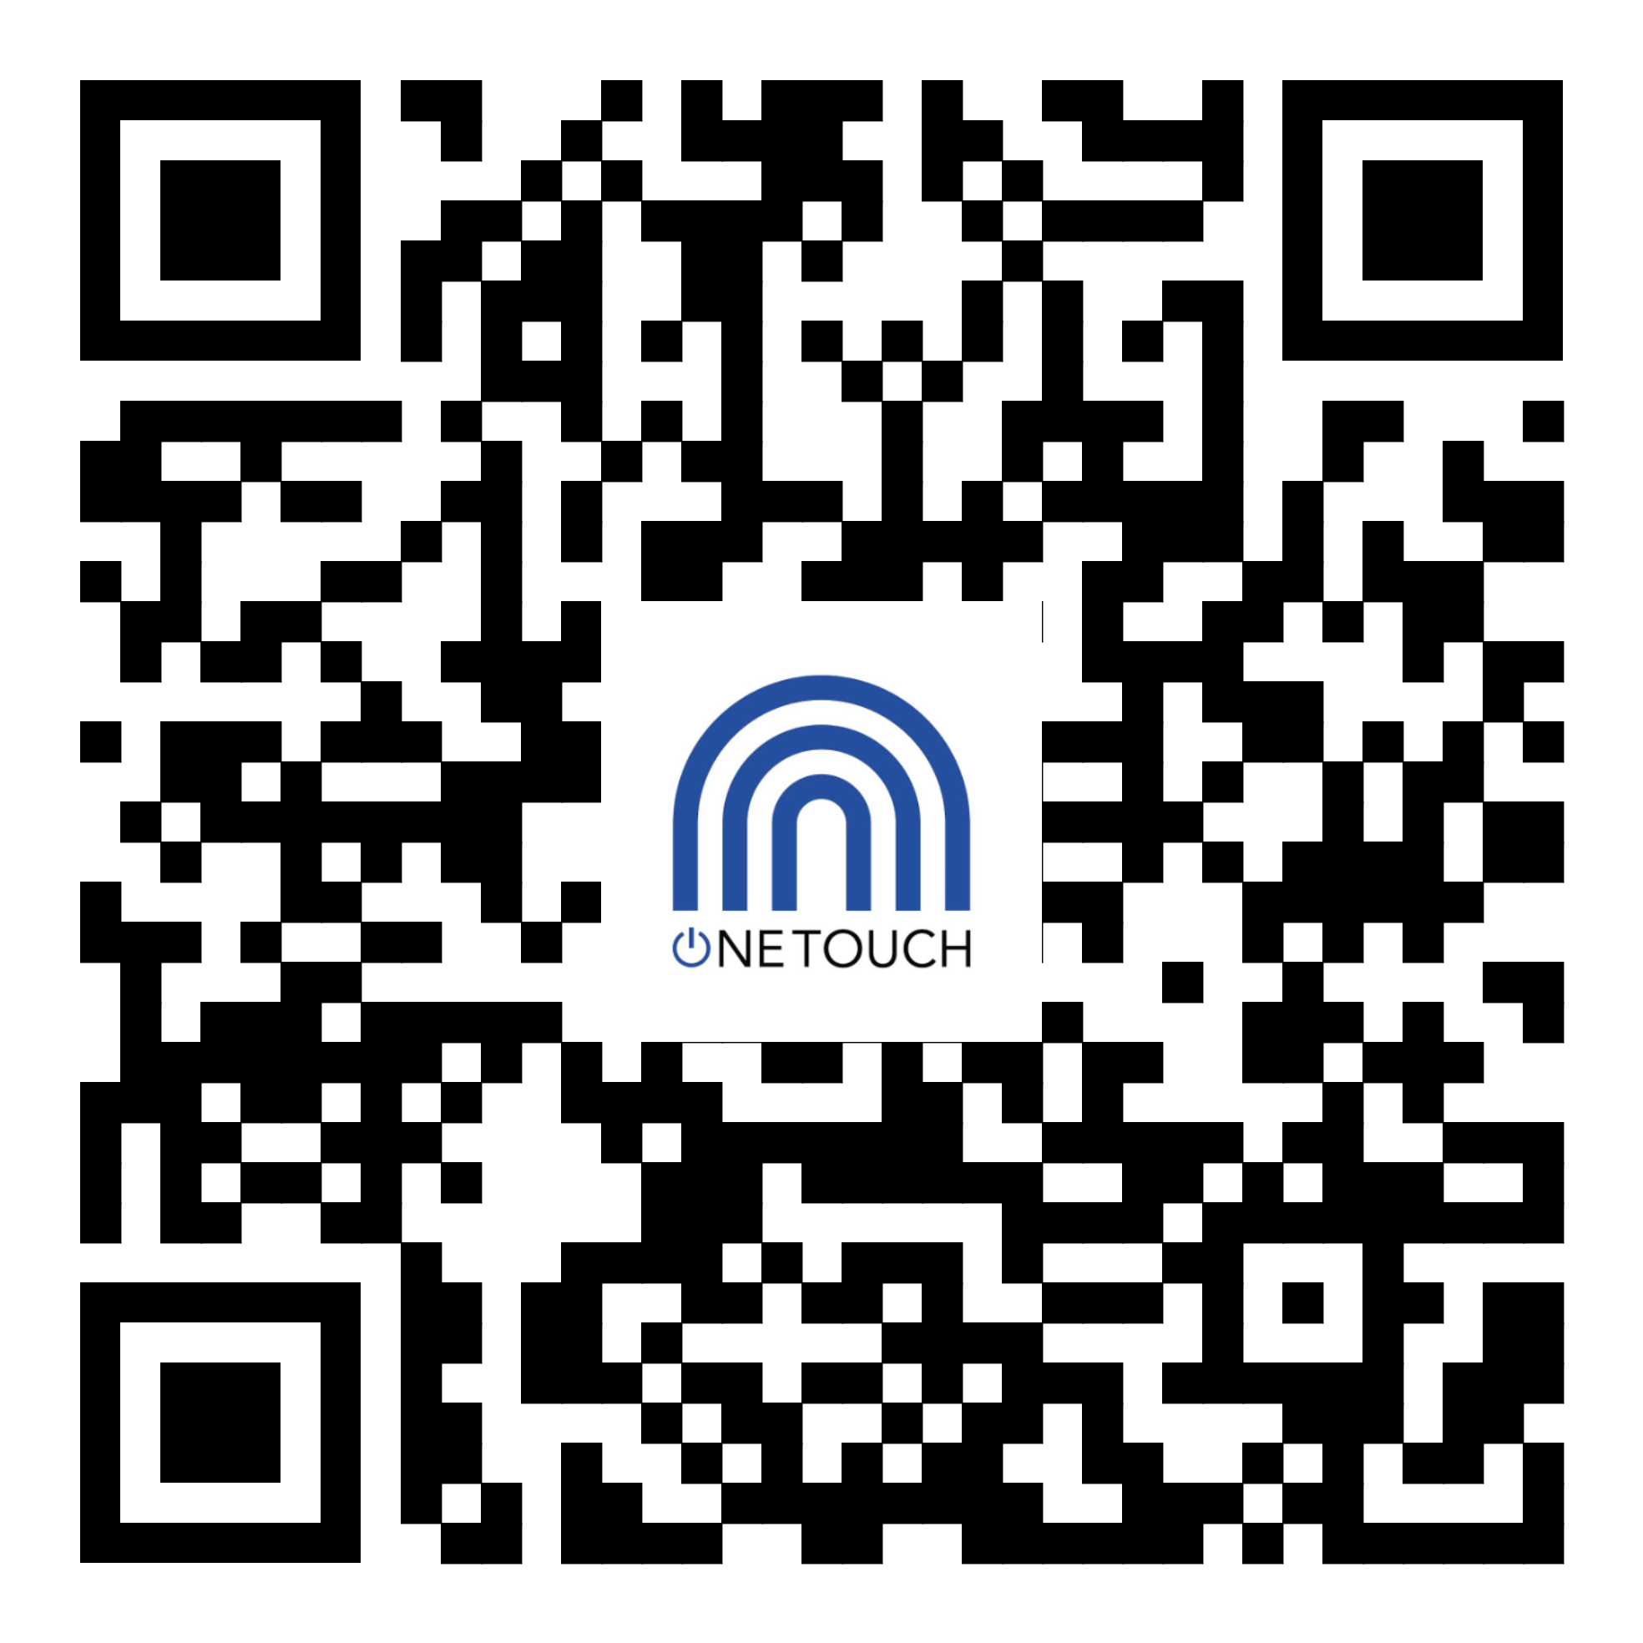

**Bước 2 - Đăng nhập:** Anh/chị chọn “**Đăng nhập**”, sau đó điền thông tin đăng nhập:

* **Tài khoản:** Email hoặc SĐT anh/chị đã đăng ký với BTC.
* **Mật khẩu** *(mặc định)*: 12345678

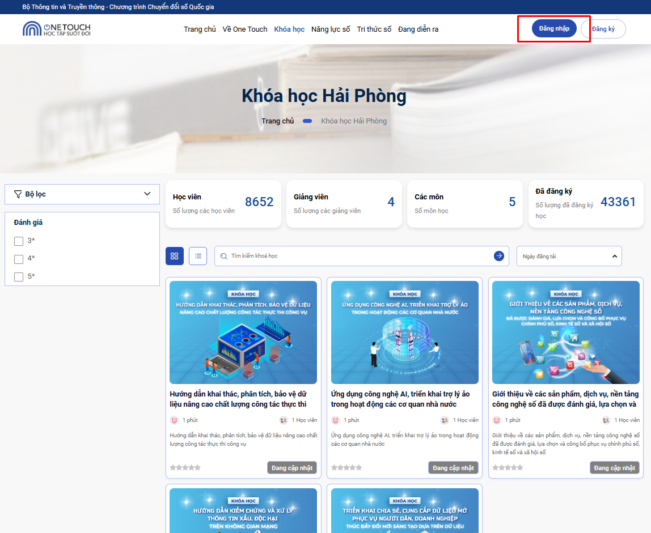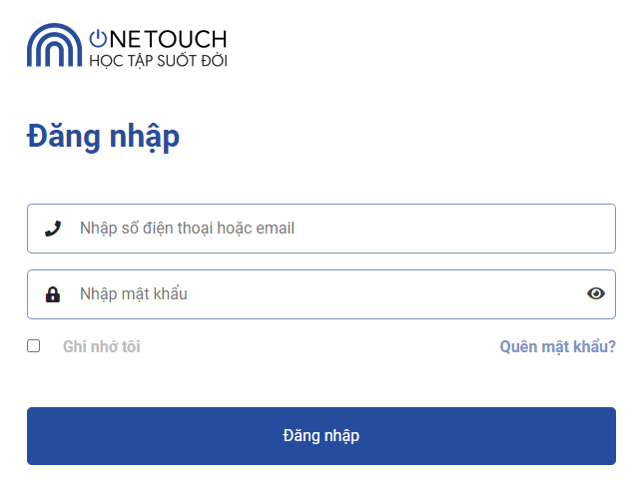

**Bước 3 - Vào học:**

* Sau khi đăng nhập thành công, anh/chị click chọn “**Vào học**”của từng khóa học.

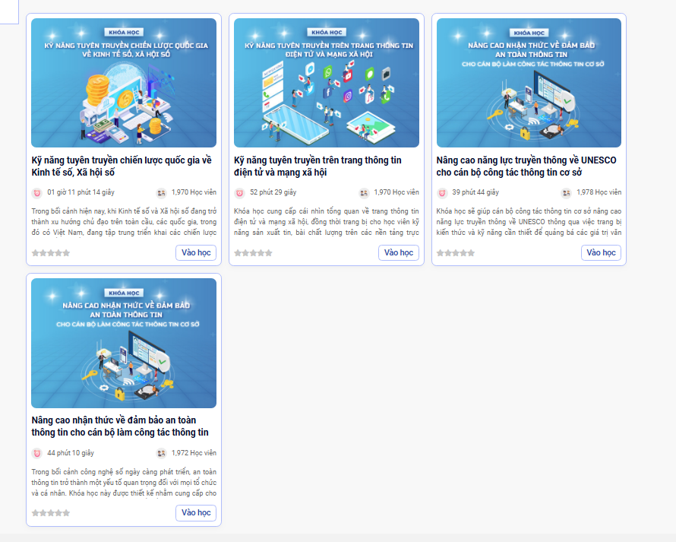

* Sau khi nhấn “**Vào học**”, màn hình sẽ chuyển sang giao diện của khóa học, anh/chị vào xem **Video bài giảng** và làm **Bài kiểm tra trắc nghiệm**.

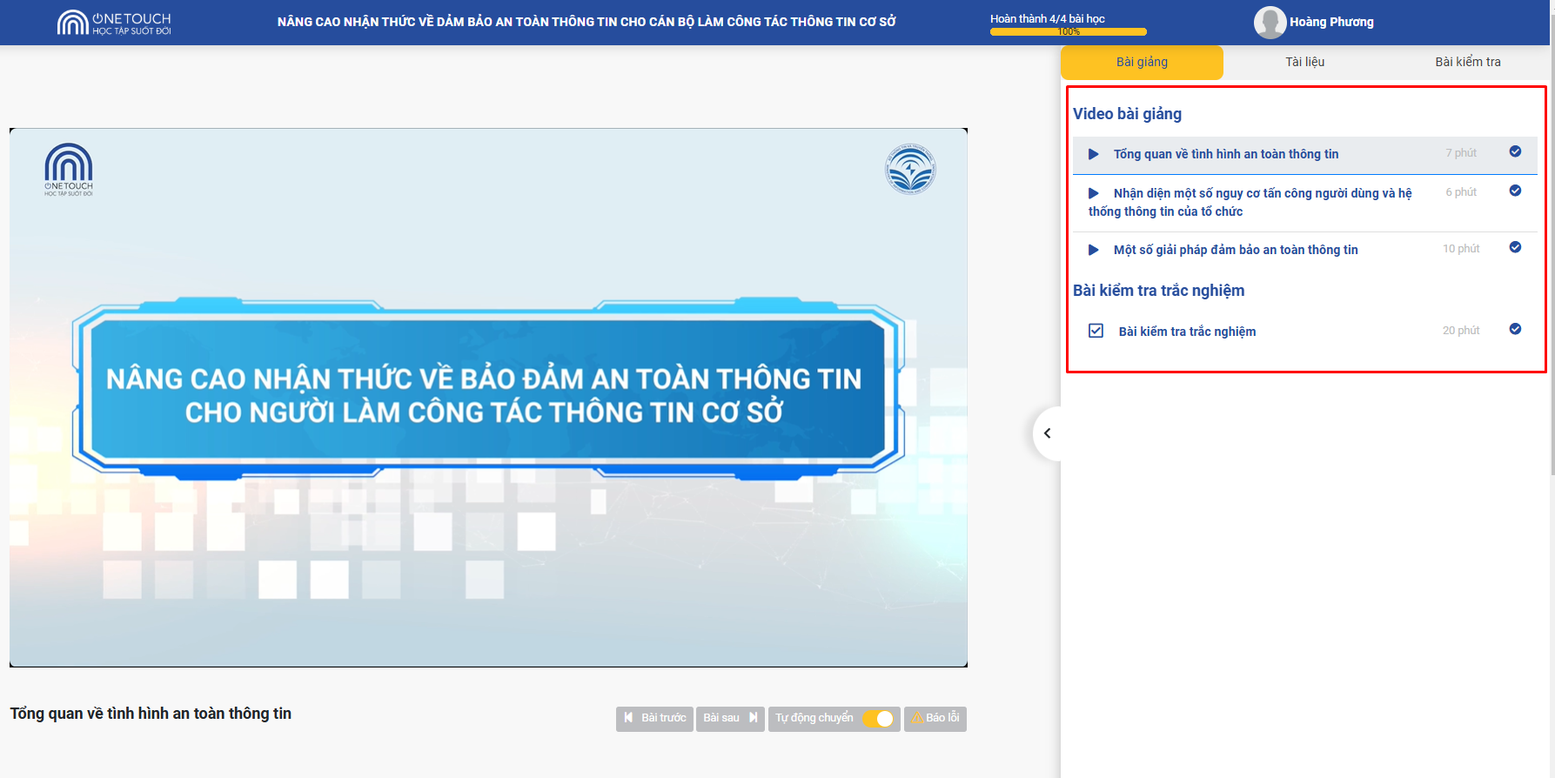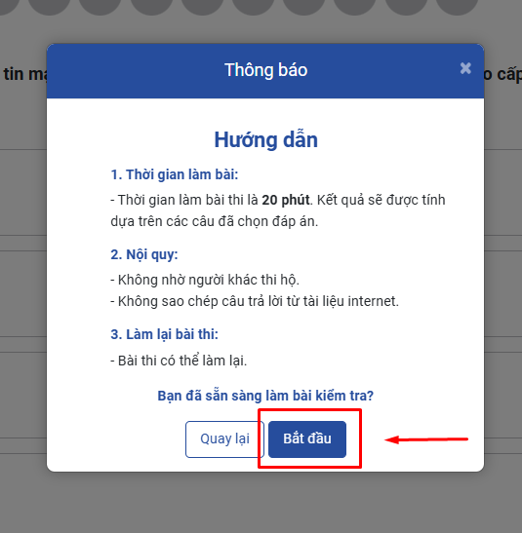

* Để hoàn thành khóa học, anh/chị cần có **tiến trình đạt 70% và bài kiểm tra đạt ≥ 5 điểm** cho mỗi khóa học. (*Anh/chị có thể làm bài kiểm tra nhiều lần, hệ thống sẽ ghi nhận lần làm bài đạt điểm cao nhất.)*

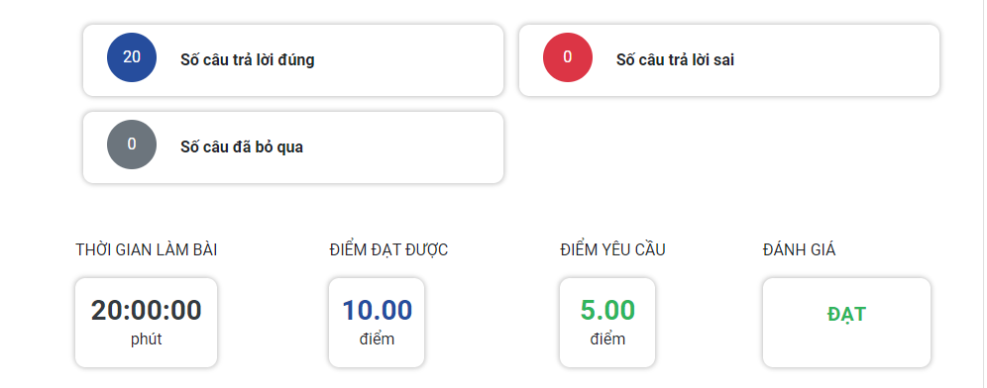

**Lưu ý:** *Anh/chị cần hoàn thành* ***5 khóa học****:*

* *Chuyên đề thứ nhất: “Hướng dẫn khai thác, phân tích, bảo vệ dữ liệu nâng cao chất lượng công tác thực thi công vụ”;*
* *Chuyên đề thứ hai: “Ứng dụng công nghệ AI, triển khai trợ lý ảo trong hoạt động các cơ quan nhà nước;*
* *Chuyên đề thứ ba: “Giới thiệu về các sản phẩm, dịch vụ, nền tảng công nghệ số đã được đánh giá, lựa chọn và công bố phục vụ chính phủ số, kinh tế số và xã hội số”;*
* *Chuyên đề thứ tư: “Hướng dẫn kiểm chứng và xử lý thông tin xấu, độc hại trên không gian mạng”;*
* *Chuyên đề thứ năm: “Triển khai chia sẻ, cung cấp dữ liệu mở phục vụ người dân, doanh nghiệp thúc đẩy đổi mới sáng tạo dựa trên dữ liệu”*

***Chúc anh/chị học tập hiệu quả cùng One Touch!***